天气数据可视化系统
需 求 分 析 阶 段 文 档
项目名称：天气数据可视化系统
项目成员：蚁博超、孙楠、魏煜荣、江昊
开发模式：前后端分离
技术栈：Vue 3 + Flask + MySQL + ECharts
完成时间：2026年9月

摘 要
本项目针对已有天气数据数量较多、直接查看数据库或表格不便于发现变化规律，以及不同地区和不同年份的数据难以进行直观对比的问题，设计天气数据可视化系统。系统采用前后端分离开发模式，后端使用 Python、Flask、Pandas、SQLAlchemy 和 MySQL，前端使用 Vue 3、Vue Router、ECharts 与 Vite。项目直接使用已有天气数据 SQL 文件进行数据库初始化，不设置数据采集模块，由后端完成数据查询、统计和整理，并通过 REST API 为前端提供数据服务。
系统主要面向普通用户、学生及数据分析人员，当前功能范围包括天气监控大屏、地区与年份筛选、温度分析、风力分析、降水分析和天气类型分析。前端通过指标卡、折线图、柱状图、饼图和中国地图等形式展示数据，使用户能够从时间变化和地区差异等角度分析天气信息。系统后端提供地区级联查询、天气统计和地图数据接口，并对参数缺失、无数据及数据库异常进行处理。通过本项目可以完成 SQL 数据初始化、数据库访问、REST API、数据处理、前端可视化和测试等完整开发流程。
关键词：天气数据；数据可视化；天气监控大屏；Flask；Vue 3；ECharts

ABSTRACT
This project designs a weather data visualization system for the problems that large volumes of existing weather records are difficult to read directly and that data from different regions and years are inconvenient to compare through raw tables. The system adopts a front-end and back-end separated architecture. The back end uses Python, Flask, Pandas, SQLAlchemy and MySQL, while the front end uses Vue 3, Vue Router, ECharts and Vite. Existing weather SQL data are used to initialize the database, so no data collection module is included. The back end is responsible for querying, aggregating and processing data and provides REST APIs for the front end.
The current functional scope includes a weather monitoring dashboard, region and year filtering, temperature analysis, wind analysis, precipitation analysis and weather-type analysis. Indicator cards, line charts, bar charts, pie charts and a China map are used to present trends and regional differences. The back end provides region cascading queries, weather statistics and map data interfaces, and handles missing parameters, empty results and database exceptions. The project covers SQL initialization, database access, REST API development, data processing, front-end visualization and testing.
KEY WORDS：Weather data；Data visualization；Weather dashboard；Flask；Vue 3；ECharts
目录

摘 要 I
ABSTRACT II
1. 绪论 1
1.1. 问题的提出 1
1.2. 选题背景 1
1.3. 国内外研究现状 1
1.3.1. 国内研究现状 1
1.3.2. 国外研究现状 2
1.4. 本项目研究的意义 2
2. 系统需求分析 3
2.1. 可行性分析 3
2.1.1. 经济 3
2.1.2. 社会 3
2.1.3. 技术 3
2.2. 系统业务分析 4
2.2.1. 用户需求 4
2.2.2. 系统需求 4
2.3. 系统功能需求分析 4
2.3.1. 系统用例图示 4
2.3.2. 天气监控大屏模块 6
2.3.3. 地区与年份筛选模块 6
2.3.4. 温度分析模块 7
2.3.5. 风力分析模块 7
2.3.6. 降水分析模块 7
2.3.7. 天气类型分析模块 7
2.3.8. 数据服务接口模块 8
2.3.9. 地图数据接口模块 8
2.3.10. 异常处理模块 8
2.4. 非功能需求分析 8
2.4.1. 性能 8
2.4.2. 环境 9
2.5. 本章小结 9

绪论

问题的提出
随着天气历史数据不断积累，数据库中会保存地区、日期、最高温度、最低温度、风力、降水量和天气类型等多种信息。当数据覆盖多个省份、城市、区县及多个年份时，仅查看数据库记录或普通表格难以快速发现变化趋势和地区差异。项目启动书指出，当前主要存在原始数据阅读困难、分析维度分散以及综合展示不足等问题，因此需要建设一个能够对天气数据进行统一查询、统计和可视化展示的系统。

选题背景
本项目属于前后端分离与数据可视化综合实训项目，已经具备天气数据 SQL 文件，因此项目重点不是重新采集数据，而是围绕已有数据完成 MySQL 数据库初始化、Flask 后端接口、Pandas 数据处理以及 Vue 3 前端可视化展示。系统通过 ECharts 折线图、柱状图、饼图和中国地图展示天气指标，并通过地区与年份筛选实现多维度分析，从而形成完整的数据查询、统计、展示和前后端联调流程。

国内外研究现状

国内研究现状
国内天气信息系统和数据平台已经广泛采用图表、地图等方式展示气象数据。相较于直接查看原始记录，可视化方式能够更加清楚地表现温度变化、降水趋势、天气类型分布以及不同地区之间的差异。对于课程实训项目而言，使用已有历史天气数据完成地区筛选、年份筛选、统计分析和图形化展示，是实现数据价值表达的重要方式。
现有天气应用通常强调实时查询，而历史数据分析更需要从时间和空间两个角度进行对比。本项目以天气监控大屏作为综合展示入口，并设置温度、风力、降水和天气类型等专题分析模块，使分散的天气记录能够形成较清晰的分析结构。

国外研究现状
国外的气象信息系统和数据可视化平台同样重视空间分布、时间趋势和多指标对比。地图常用于表达区域差异，折线图适合展示时间变化，柱状图和饼图适合表现数量和类型占比。基于浏览器的数据可视化方式能够根据筛选条件动态刷新图表，这种设计思路可用于本项目的地区与年份筛选以及专题分析页面。

本项目研究的意义
本项目能够将已有天气记录转化为更加直观的图形信息，提高数据的可读性和分析效率。用户可以通过天气监控大屏快速了解关键指标和全国区域分布，也可以按照省份、城市、区县和年份筛选数据，并进一步查看温度、风力、降水和天气类型等专题分析结果。同时，项目覆盖 SQL 数据导入、MySQL 数据库、Flask REST API、Pandas 数据处理、Vue 3 页面、ECharts 图表、前后端联调、测试和文档等环节，能够锻炼团队完整的软件项目开发能力。

系统需求分析

可行性分析

经济
系统使用 Python、Flask、Pandas、SQLAlchemy、Vue 3、ECharts 和 Vite 等常用开发技术，并直接使用已有天气数据 SQL 文件，不需要额外采购数据或商业软件。开发和运行可在普通个人计算机及课程实验环境中完成，整体软硬件投入较低，因此在经济上具有可行性。

社会
天气数据与日常生活、出行和数据分析密切相关。系统通过图表和地图降低原始数据的阅读难度，为普通用户、学生和数据分析人员提供直观的数据查询和分析方式。项目用于课程实训和功能演示，不涉及复杂业务审批，具有较好的使用价值和教学价值。

技术
后端使用 Flask 构建 REST API，SQLAlchemy 与 PyMySQL 负责 MySQL 数据库访问，Pandas 负责数据统计与整理；前端使用 Vue 3 和 Vue Router 组织页面，ECharts 负责折线图、柱状图、饼图及中国地图展示。上述技术能够满足地区级联查询、年份筛选、天气指标统计、地图数据展示和异常处理等当前项目需求，技术实现路径明确。

系统业务分析

用户需求
用户需求包括：用户能够通过天气监控大屏查看系统中的关键天气指标、主要统计图表及全国区域分布；能够按照省份、城市、区县和年份筛选数据；能够分别查看温度、风力、降水和天气类型的统计结果及变化趋势。筛选条件改变后，当前页面中的指标、图表和地图应同步刷新，并且所有展示结果应与数据库实际数据保持一致。

系统需求
系统需求包括：使用已有 SQL 文件初始化 MySQL 数据库；通过 SQLAlchemy 和 PyMySQL 建立数据库连接与访问能力；提供省、市、区县级联查询接口；提供温度、风力、降水和天气类型等统计接口；计算中国地图展示所需的省级数据；通过 Flask REST API 返回规范 JSON 数据；对参数缺失、无数据及数据库异常等情况返回明确提示。

系统功能需求分析
根据项目启动书和当前实际实现范围，天气数据可视化系统的功能包括：天气监控大屏、地区与年份筛选、温度分析、风力分析、降水分析、天气类型分析、后端数据服务接口、地图数据接口和异常处理。本需求分析文档仅描述当前项目实际需要实现的功能，不加入空气质量分析、简单天气预测和数据导出等未实现的可选功能。

系统用例图示
系统用例图从用户/数据分析人员与系统维护/开发人员两个角色描述当前系统实际功能。用户/数据分析人员主要使用天气监控大屏、地区与年份筛选以及温度、风力、降水和天气类型分析功能；系统维护/开发人员主要负责 SQL 数据初始化、数据库连接与访问、地区级联查询接口、天气统计接口、地图数据接口和异常处理。系统用例如图2-1、图2-2所示。

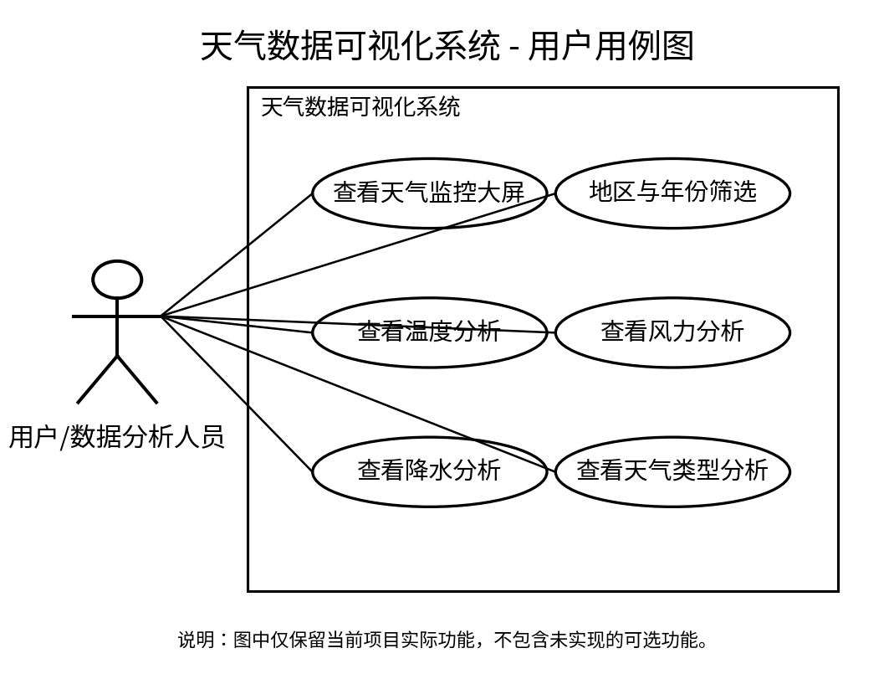
图2-1 用户/数据分析人员用例图

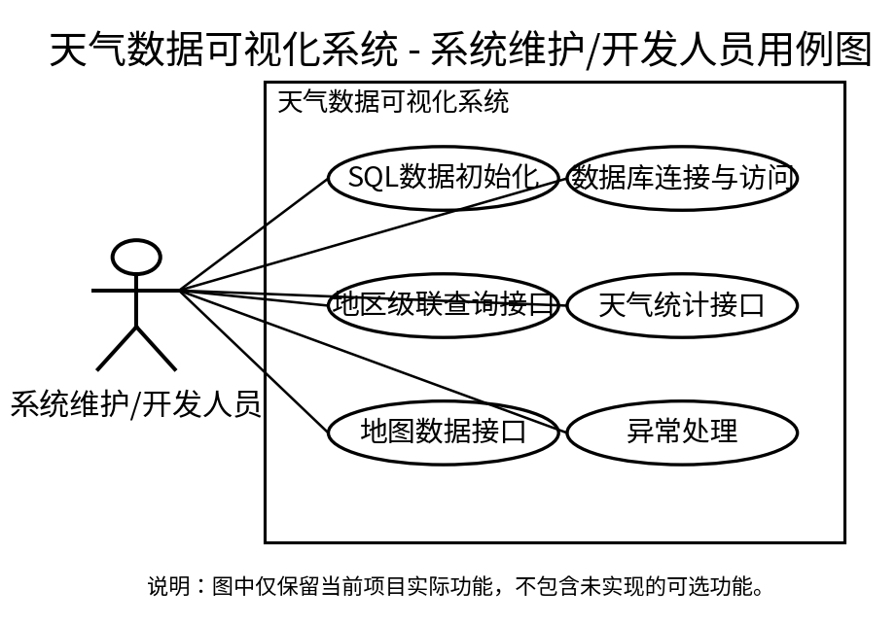
图2-2 系统维护/开发人员用例图

天气监控大屏模块
天气监控大屏是系统的综合展示入口。大屏应集中展示关键天气指标、主要统计图表以及全国区域数据分布。前端通过指标卡、折线图、柱状图、饼图和中国地图等方式组织信息，使用户能够在一个页面中快速了解天气数据的总体情况。大屏数据由后端接口提供，图表标题、单位、图例和数据显示应清晰完整。

地区与年份筛选模块
系统应提供省份、城市、区县和年份筛选功能。地区筛选采用级联方式，上一级地区发生变化后，下一级可选项根据数据库实际数据重新加载。用户改变地区或年份条件后，当前页面中的指标、图表和地图应根据相同筛选条件重新查询并刷新，保证各模块数据口径一致。

温度分析模块
温度分析模块用于展示筛选范围内的最高温度、最低温度、温度变化趋势及月度统计结果。后端根据地区和年份条件查询并统计温度数据，前端通过指标卡、折线图或柱状图进行展示。用户修改筛选条件后，温度指标和图表应同步更新，统计结果应与数据库记录一致。

风力分析模块
风力分析模块用于展示平均风速、最大风速、风力等级及风力变化趋势。后端负责查询和整理风力相关数据，前端通过指标卡及趋势图进行展示。对于数据库中的文本型风力数据，应使用统一的数据处理规则，确保不同地区和年份的统计结果具有可比性。

降水分析模块
降水分析模块用于统计筛选范围内的累计降水量、降水天数及降水变化趋势，并支持用户查看不同时间范围内的降水差异。后端负责对降水字段进行查询、空值处理和统计，前端通过统计卡和趋势图展示结果，保证累计值和趋势数据能够正常呈现。

天气类型分析模块
天气类型分析模块用于对数据库中的晴、阴、雨、雪等天气类型进行分类统计，并展示各类型出现次数及占比。前端可采用饼图、环形图或柱状图展示天气类型分布，图例和提示信息应显示对应数量或比例。天气类型名称以数据库实际数据和后端统一处理结果为准。

数据服务接口模块
系统后端使用 Flask 提供 REST API，并通过 SQLAlchemy 和 PyMySQL 访问 MySQL 数据库。接口负责为前端提供地区筛选和各类天气统计数据，返回内容采用结构清晰的 JSON 格式。接口字段名称和数据类型应保持稳定，便于前端统一调用和解析。

地图数据接口模块
地图数据接口用于为天气监控大屏中的中国地图提供区域数据。后端根据数据库记录计算各省份对应的统计值，并按照前端地图组件所需的数据结构返回。地图数据应能够随着筛选条件变化而更新，并保证省份名称与地图区域名称能够正确匹配。

异常处理模块
系统应对常见异常情况进行统一处理。当请求参数缺失、筛选条件无对应数据、数据库连接异常或查询失败时，后端应返回明确的错误状态和提示信息，前端根据返回结果显示相应提示。异常处理不得修改或破坏原始数据，并应避免单个接口错误导致整个可视化页面无法使用。

非功能需求分析

性能
普通统计查询应在课程项目可接受的时间内返回。用户切换地区、年份或分析模块后，页面图表应能够正常刷新且无明显卡顿。对于大屏中的多个图表，应避免一次传输过多原始记录，可由后端完成必要的数据聚合。接口出现异常时应返回提示，并尽量避免影响其他正常模块的展示。

环境
系统后端运行于 Python 环境，使用 Flask、Pandas、SQLAlchemy 和 PyMySQL 等依赖连接 MySQL；前端运行于 Node.js 开发环境，使用 Vue 3、Vue Router、ECharts 和 Vite。系统通过浏览器访问，应支持最新版 Chrome、Edge，并适配常见桌面分辨率。SQL 表名、字段名和类型须与后端模型保持一致，数据库密码不得提交到公开仓库。

本章小结
本章依据项目启动书和当前实际实现范围，对天气数据可视化系统进行了需求分析。首先从经济、社会和技术三个方面分析了系统可行性；随后从用户需求和系统需求两个角度说明系统业务；在功能需求部分明确了天气监控大屏、地区与年份筛选、温度分析、风力分析、降水分析、天气类型分析、数据服务接口、地图数据接口和异常处理等功能，并通过两个用例图描述用户/数据分析人员与系统维护/开发人员的主要操作；最后说明了系统性能和运行环境方面的非功能需求。

